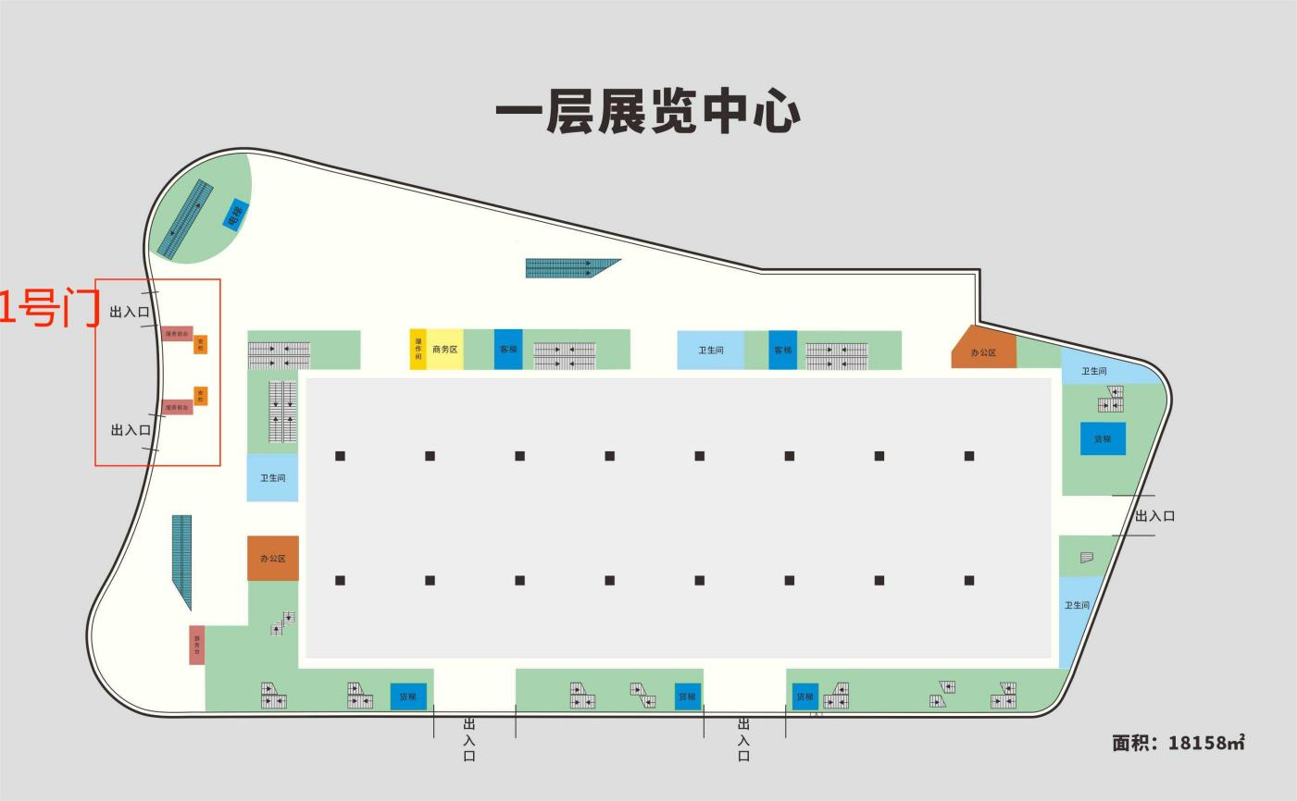附件

吉安市城市建设投资开发有限公司及下属子公司2024年公开招聘面试及实操考点示意图

一、会展中心考点

**1.从1号门（面向高铁西站，在格兰云天酒店对面）进入。**

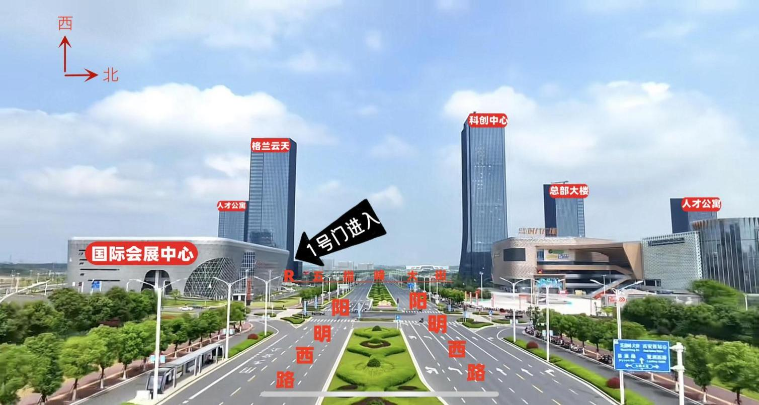**2.进入1号门后向前走乘坐扶梯上至二楼候考、签到。**

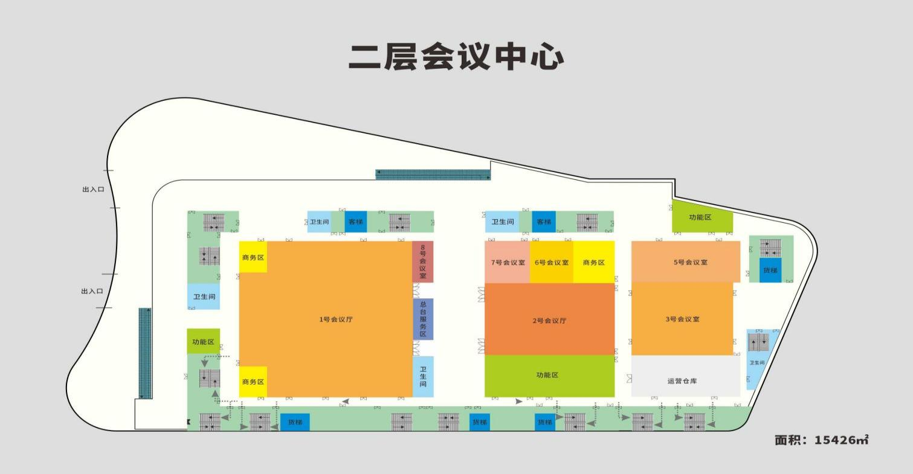

二、体育中心考点

**1.从吉安南大道右转至东塘大道第一个路口左拐进入全民健身体育中心，再按箭头路线到达指定考试场馆**

